**Муниципальное бюджетное общеобразовательное учреждение**

**«Средняя общеобразовательная школа № 2 г. Шебекино Белгородской области»**

**Приказ**

« 01 » сентября 2021 № 256

**Об организации образовательной деятельности**

**по индивидуальным учебным планам**

**в 10 классе в 2021-2022 учебном году**

В соответствии с Федеральным законом "Об образовании в Российской Федерации" № 273-ФЗ от 29.12.2012, в целях удовлетворения образовательных запросов участников образовательных отношений **ПРИКАЗЫВАЮ:**

1. Организовать образовательную деятельность в 10-х классах на основе индивидуальных учебных планов обучающихся.

2. Утвердить индивидуальные учебные планы обучающихся 10-х классов (Приложение 1);

3. Заместителю директора Каблучко И.В. разработать расписание 10 классов с учетом индивидуальных учебных планов обучающихся;

4. Заместителю директора Каблучко И.В. в целях оценки эффективности организации образовательной деятельности по индивидуальным учебным планам организовать мониторинг индивидуальных учебных достижений, уровня удовлетворенности обучающихся и родителей (законных представителей) обучением по ИУП.

5. Классному руководителю 10 класса Каблучко И.В. ознакомить обучающихся и их родителей (законных представителей) с расписанием, годовым календарным учебным графиком

6. Контроль за исполнением приказа, общее руководство по организации образовательной деятельности по индивидуальным учебным планам возложить на заместителя директора Каблучко И.В.

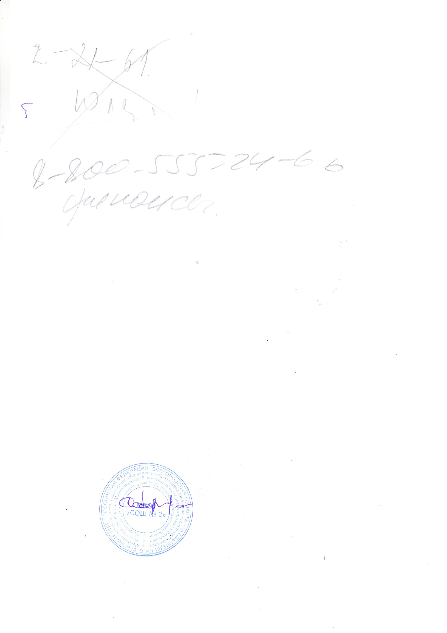

**Директор школы Карачаров С.Н.**